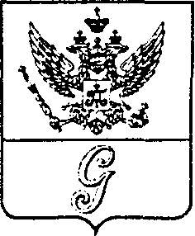

СОВЕТ ДЕПУТАТОВ МУНИЦИПАЛЬНОГО ОБРАЗОВАНИЯ
«ГОРОД ГАТЧИНА»
ГАТЧИНСКОГО МУНИЦИПАЛЬНОГО РАЙОНА
ТРЕТЬЕГО СОЗЫВА

РЕШЕНИЕ

От 04 мая 2016 года № 31

О передаче в безвозмездное бессрочное пользование
Памятного набора «70 лет Победы в Великой Отечественной войне 1941-1945 годов »
и Грамоты Президента Российской Федерации о присвоении
г. Гатчине почетного звания Российской Федерации «Город воинской славы»
МБУ «Музей города Гатчины»

В целях пропаганды подвига Гатчинцев в годы Великой Отечественной войны 1941-1945 годов, патриотического воспитания жителей города Гатчины, руководствуясь Уставом муниципального образования «Город Гатчина», совет депутатов МО «Город Гатчина»
Р Е Ш И Л:

1.Передать в безвозмездное бессрочное пользование Памятный набор «70 лет Победы в Великой Отечественной войне 1941-1945 годов » и Грамоту Президента Российской Федерации о присвоении г. Гатчине почетного звания Российской Федерации «Город воинской славы» муниципальному бюджетному учреждению «Музей города Гатчины».
2. Главе МО «Город Гатчина» заключить договор о передаче в безвозмездное бессрочное пользование Памятного набора «70 лет Победы в Великой Отечественной войне 1941-1945 годов» и Грамоты Президента Российской Федерации о присвоении г. Гатчине почетного звания Российской Федерации «Город воинской славы» с МБУ «Музей города Гатчины» в установленном порядке.
3. Настоящее решение вступает в силу с момента его принятия и подлежит опубликованию в газете «Гатчинская правда»
Глава МО «Город Гатчина» -
председатель совета депутатов
МО «Город Гатчина» В.А.Филоненко

